30号 – 2009年8月

外国に息づくフランス語の言葉

「フランス語とともに、想像の世界も旅をします」と言語学者のマリー・トレプスは言います。彼女はヨーロッパ28カ国で、フランス語を語源とする言葉を追い求めました。それらの言葉にはフランスやフランス人に対するイメージも見え隠れしています。
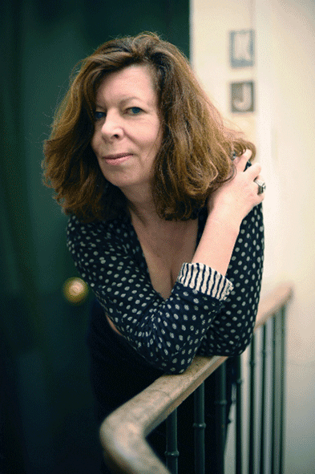
マリー・トレプス
© Seuil / E. Marchadour

オスロからマドリード、ダブリン、イスタンブール、リスボン、リガまで、フランス語の言葉は渡り鳥のように移動しました。国立科学研究センターの言語学者、マリー・トレプスはこうした言葉の軌跡を追いかけ始めました。それから4年、彼女はその研究成果をフランス語に関する著書で明らかにしています。フランス語は「ヨーロッパで大切にされた言語」だったと同時に、それに伴う想像の世界も各地に伝えています。

こうした外行語には、どのようなものがあるのでしょうか？ 「ほとんどヨーロッパ各地で、美しくも、いささか古風な上流階級のフランス語について語ることができます。おしゃれを連想させるフランス語で、言葉遣いを楽しむものです」と言語学者は答えます。もう廃れた言語ということでしょうか？ そう言える部分も確かにあります。フランスではほとんど死語に近い「boudoir閨房」が、ヨーロッパの極めて広い範囲の言語に取り入れられているほか、ドイツ語では気を失いそうな時に、フランス語の「bleu-mourant青白い」を起源とする言葉が使われます。「今や存在しないルイ14世の時代や啓蒙時代のフランス語の名残が見られるのです」とマリー・トレプスは指摘します。さらに「教養があることを顕示するためにフランス語を使うことも」あるそうです。「enfant gâté甘やかされた子ども」、「noblesse obligeノブレス・オブリージュ、高貴な身分は高貴たるを課す」、「impression de déjà-vueデジャ・ヴュ、既視感」なども、ロシアやイギリスでは何かにつけて引き合いに出されます。これらの言葉は遊び心から使われる面もあります。というのも、「フランス語の言葉は楽しんで使われることが多いから」と言語学者は説明します。また「copins comme cochons無二の親友」がロシア語の「amikosonstvo」に、「guillotinerギロチンにかける」が会話を突然さえぎる意味のポーランド語「gilotynowac」になるまで、どのように言葉が変遷したのかを明らかにしています。

ある領域の言葉が外国語に多く借用されているのも意外ではありません。料理やファッション、住居や都市に関する言葉がそうです。例えば、「l’omletteオムレツ」や「gratinグラタン」、ギリシャでは「purée-jambonハム入りマッシュポテト」が「pourés-zambon」として浸透しています。その他にも、「déshabillé普段着」や「costume背広」、トルコでは「robe de chambre部屋着」なども、さらに「chaise longue寝椅子」、「parquet寄せ木張りの床」、「terrassesテラス」、「garagesガレージ」、「passages通路」などを起源とする言葉を耳にすることができます。
テクノロジー関連の言葉も外国語に借用されています。例えば、「locomotive機関車」などの鉄道用語、「embrayageクラッチ」、「carburateurキャブレーター」、「bougie点火プラグ」などの自動車用語があります。「これらは近代の言葉で、『diapoスライド』や『prospectusパンフレット』など、ほかにも多数あります」とマリー・トレプスは指摘します。外交の世界では、「『lettres de créance信任状』、『consulat領事館』、『ambassade大使館』、『ministère省』のような言葉が各地で見られます」

大いなる創造性

フランス語は自由擁護や民族解放の中にも生きています。「フランス語はとりわけ抵抗の言葉として役立ちました。例えば、ブルガリアの若者はソ連時代、公然と言えないことをフランス語から作った隠語で話したのです」と言語学者は明らかにします。この隠語は今日でも現役です。「abdiquer放棄する」から生まれた隠語「abdikiram」は「授業をさぼる」という意味、「garderob」は警備を行う屈強な男を指すときに使われます。

こうした言葉は、各国文化の想像力の賜物です。「それぞれが好きなように言葉をアレンジしています。そこには創造性が溢れています」とマリー・トレプスは言います。誤った類義語が派生した理由もそこにあります。フランス語の平俗語「couillon」は愚か者のことですが、この言葉は驚くべき運命をたどりました。というのも、ノルウェーでは臆病者、ポーランドでは泥縄式で宿題をする学生、ロシアでは好色漢を意味する言葉として使われているからです。

言葉の選択には、ヨーロッパの国々がフランスに対して抱く認識も見え隠れします。その認識は対照的なものです。「極めて肯定的な面がある一方で、とてもそうは言えない面もあります。外行語には、例えば『brutal粗暴な』、『absurde不条理な』、『pédant学者ぶった』などがありますが、『charmant魅力的な』、『discret控えめな』、『chicシックな』といった言葉もあります。『Filer à la françaiseフランス風に立ち去る』と言えば、支払わずに立ち去ることや、あいさつをせずにいなくなること … 。ここではすべて挙げませんが、そうした言葉全体がフランス人の軽い面も想起させます」

フロランス・レナル

